Tisková zpráva
PRAHA, 15/09/2011 – Internet zdroj informací při nákupu zboží a služeb

Internet je hodnocen jako nejvhodnější médium pro získání obecných a zpravodajských informací, ačkoli velmi pozitivně jsou v těchto ohledech hodnocena i další média (televize, rozhlas a tisk). Internet je rovněž jednoznačně nejvhodnějším zdrojem informací o nabídce zboží a služeb. Vyplývá to ze čtvrté vlny doplňkového marketingového výzkumu projektu NetMonitor, který pro Sdružení pro internetovou reklamu zrealizovala výzkumná agentura MEDIARESEARCH. Výzkum je zaměřený na chování, zvyky a postoje uživatelů ve vztahu k používání médií.

Internet jako médium vhodné k získání informací o produktech označuje naprostá většina respondentů výzkumu, tři čtvrtiny jej považují za velmi vhodný. Pozitivně jsou hodnoceny také noviny a časopisy (69 %) a televize (54 %). V případě rozhlasu již mírně převažují negativní hodnocení.

Graf 1: Vhodnost médií jako zdroje informací o nabídce zboží a služeb (internetová populace 15+)
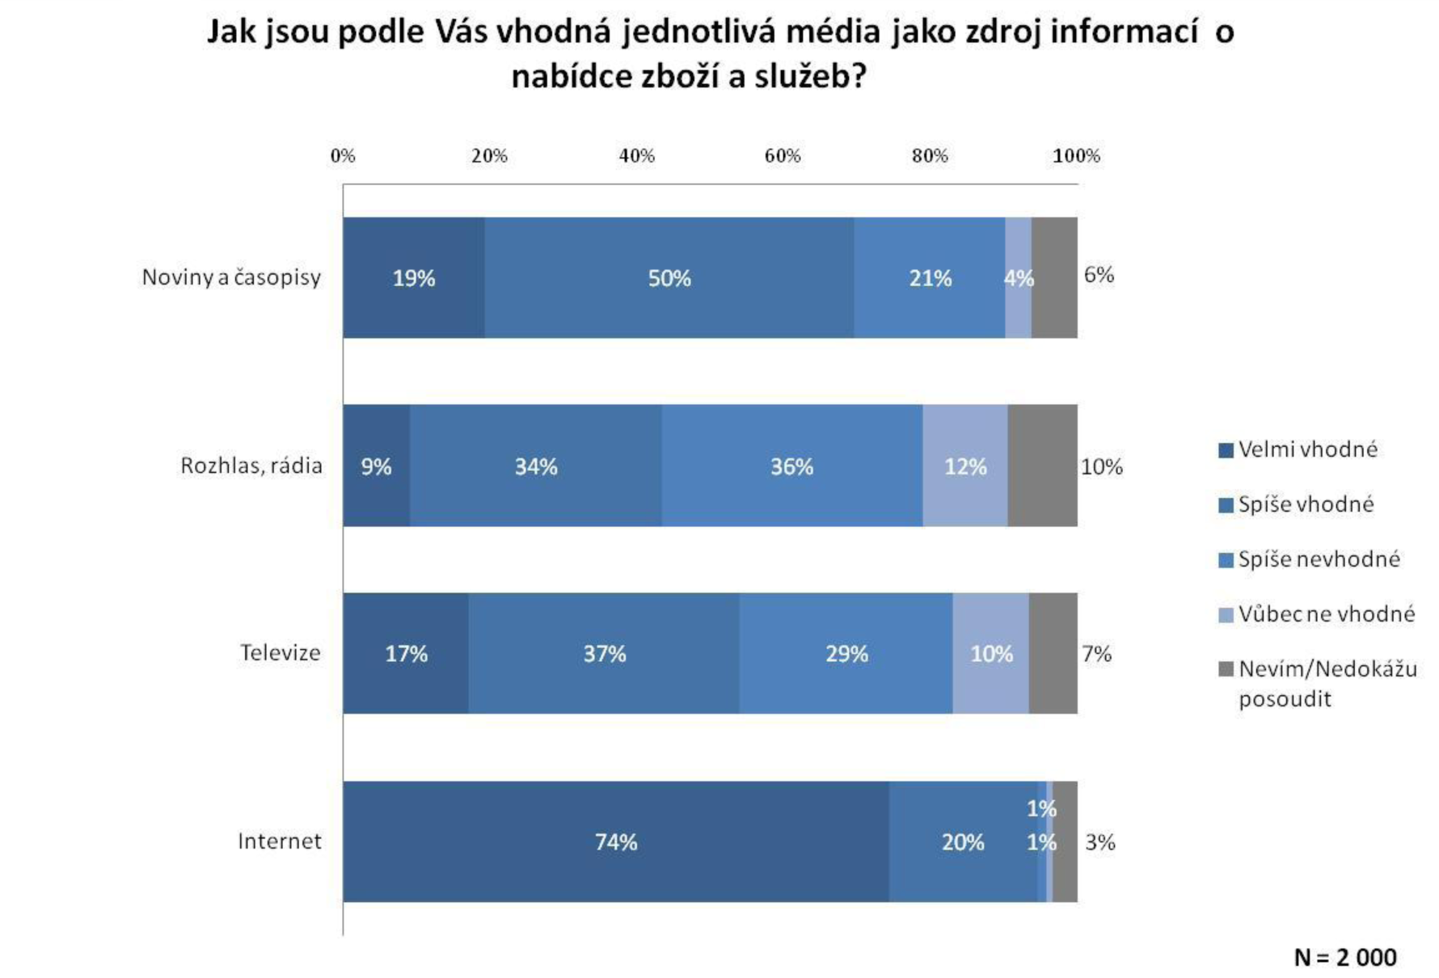

Největší podíl ze všech respondentů by internet jako zdroj informací využil při nákupu zboží a služeb spojených se sportovním vybavením (79 %), financemi a pojištěním (75 %), potravinami (75 %) nebo oděvy (74 %). Více než dvě třetiny respondentů získává pomocí internetu také informace o vybavení domácností a kanceláří, drogerii nebo lécích a vitamínech.
Pokud jde o realizaci nákupu, využívá se internet nejčastěji v oblastech drogistického zboží a parfémů (60 %), péče o zdraví, léků nebo vitamínů (44 %) a sportovního vybavení (40 %). Všechny dotazované oblasti jsou ukázány v následujícím grafu.

Graf 2: Využití internetu pro nákup zboží a služeb (internetová populace 15+)
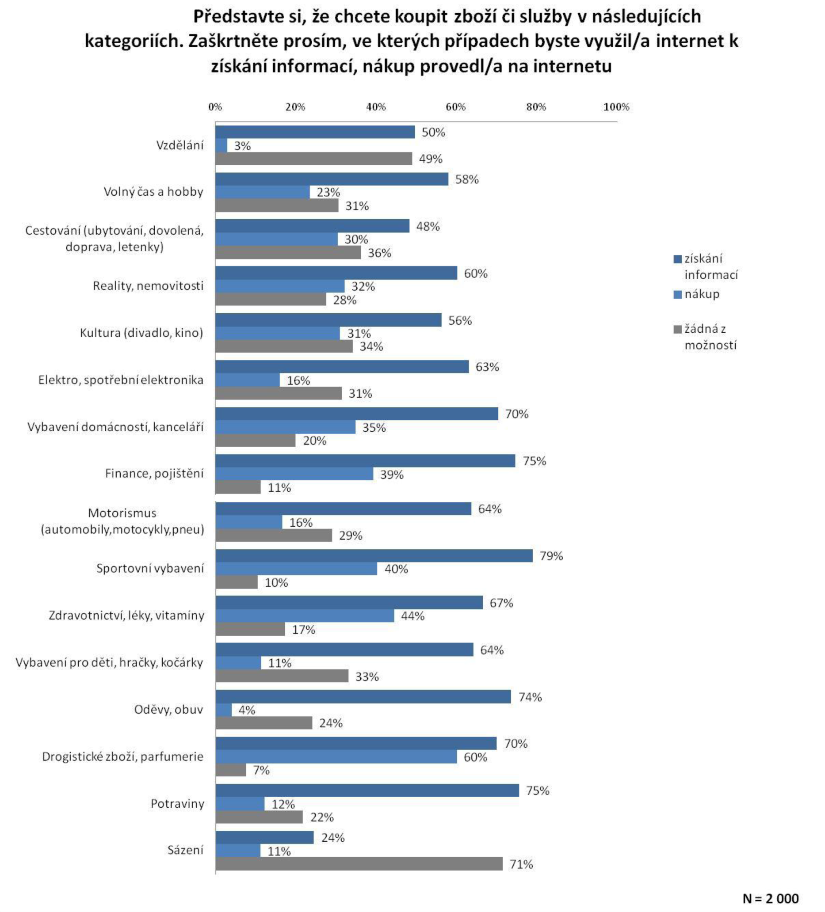

Popis metodiky: Výběrový soubor respondentů představuje reprezentativní vzorek internetové populace ČR starší 15 let. Analýza dat byla uskutečněna na vzorku 2000 respondentů, účastníků projektu NetMonitor, kteří navštívili některý z internetových serverů zapojených do projektu NetMonitor v období 4. – 5. července 2011. V tomto období byl uživatelům zapojených serverů do projektu NetMonitor zobrazován dotazník ve formě pop-under oken. Dotazník byl zobrazen maximálně jedenkrát na jednoho člena pop-up panelu. Data sesbíraná ve výzkumu NetMonitor Consumer byla vážena stejným způsobem jako data v hlavním projektu NetMonitor a byla propojena s daty o návštěvnosti z projektu NetMonitor.

SPIR je profesní sdružení působící v oblasti internetové reklamy od roku 2000. Zastřešuje subjekty, které spojuje společný zájem - rozvoj internetu a prosazování internetové reklamy v ČR. V současné době tvoří členská základna sdružení celkem 60 členů. Kromě provozování jednotného, široce respektovaného výzkumu návštěvnosti a sociodemografického profilu návštěvníků internetu NetMonitor, realizuje projekt monitoringu internetové reklamy AdMonitoring a poskytuje odhady vývoje internetové inzerce u nás a pořádá marketingovou konferenci IAC.

Společnost MEDIARESEARCH (www.mediaresearch.cz) je významnou výzkumnou agenturou s širokým portfoliem služeb v oblasti realizace marketingových a mediálních výzkumů, zpracování a analýz dat, marketingového poradenství a vývoje software. Je realizátorem tří z nejrozsáhlejších mediálních výzkumů v České republice - elektronického měření sledovanosti televize (peoplemetry), výzkumu návštěvnosti a sociodemografie internetu (NetMonitor) a Monitoringu reklamních výdajů v médiích (Admosphere) a na internetu (AdMonitoring).

Pro další informace volejte:

Pavel Ševera
Koordinátor výzkumných projektů SPIR
Tel: 224 251 250
e-mail: pavel.severa@spir.cz

Petr Kolář
Analytik SPIR
Tel: 224 251 250
e-mail: petr.kolar@spir.cz

